新教务系统的登录及给学生退课、加课
本文档将向您介绍新教务系统的登录及如何给学生退课、加课。为了您工作便利性，我们建议您使用谷歌、Edge、火狐浏览器。
- 灵谷寺本部校区登录
  - 打开浏览器输入统一门户地址https://portal.nsi.edu.cn
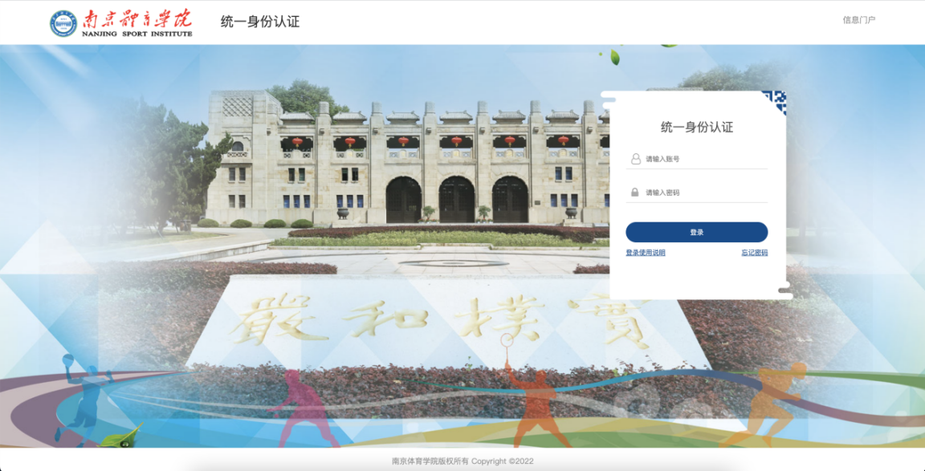
此处用户名密码是统一身份认证的用户名和密码，如果密码忘记，点忘记密码找回即可；
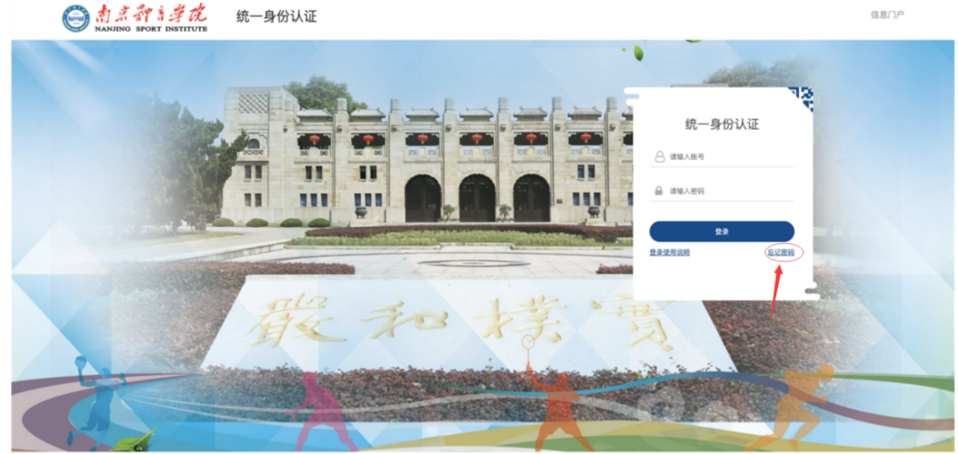

  - 输入门户账号密码，登录门户首页，下拉至门户下方有【应用推荐】标签页
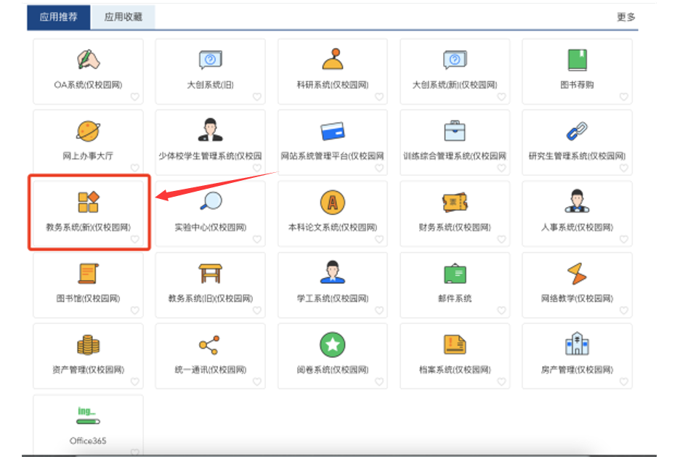
  - 点击【教务系统(新)】，即可登录新教务系统。

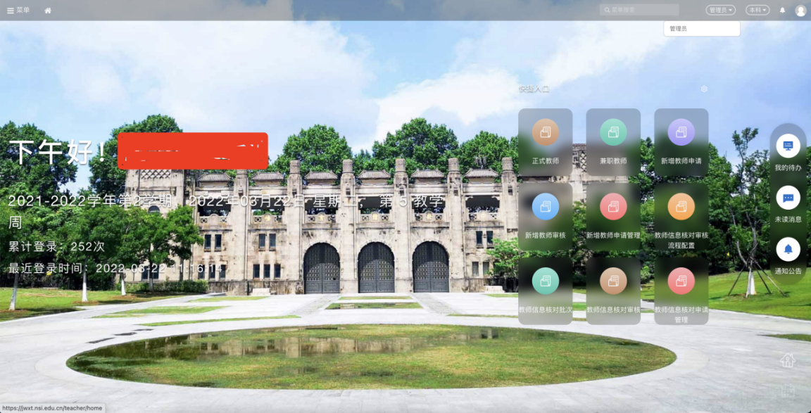
- 非本部校区人员登录
  - 首先登录学校官方WebVPN（https://webvpn.nsi.edu.cn）
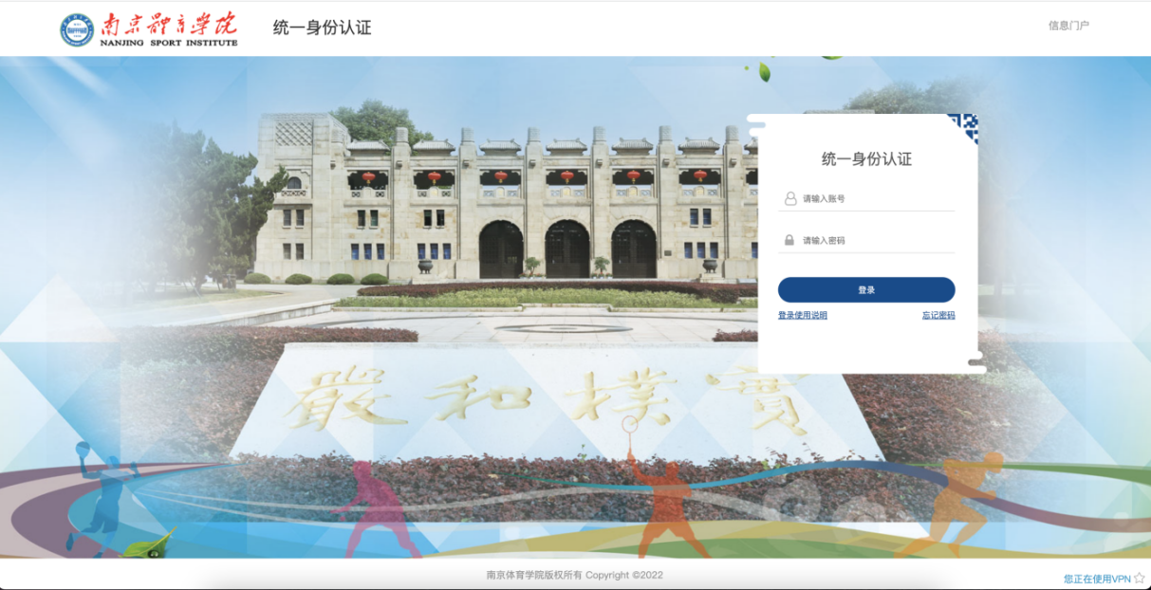
此处用户名密码是统一身份认证的用户名和密码，如果密码忘记，点忘记密码找回即可；
  - 输入门户账号/密码，登录学校WebVPN，在【校内应用】菜单下即可找到【教务系统(新)】
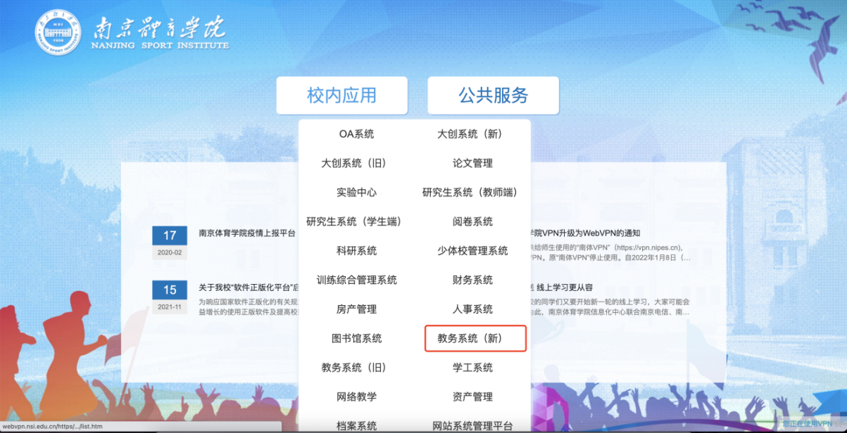
  - 点击【教务系统(新)】即可登录自己的账号。

- 退课
选择【选课管理】，点击【学生上课名单】

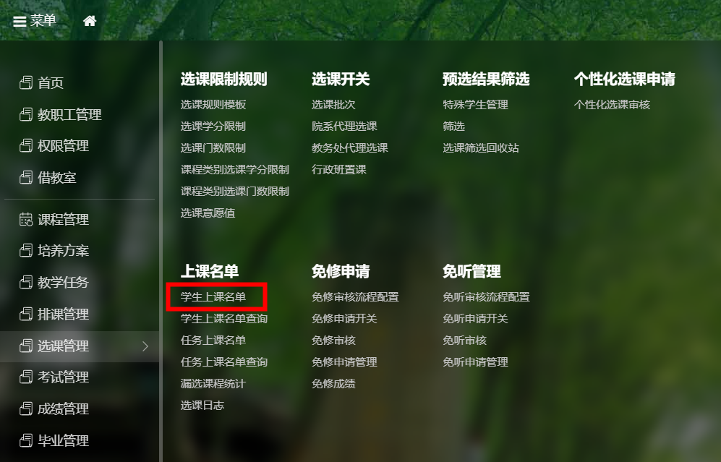
首先选择学期，再根据查询条件查出需要的数据，勾选后点击退课。
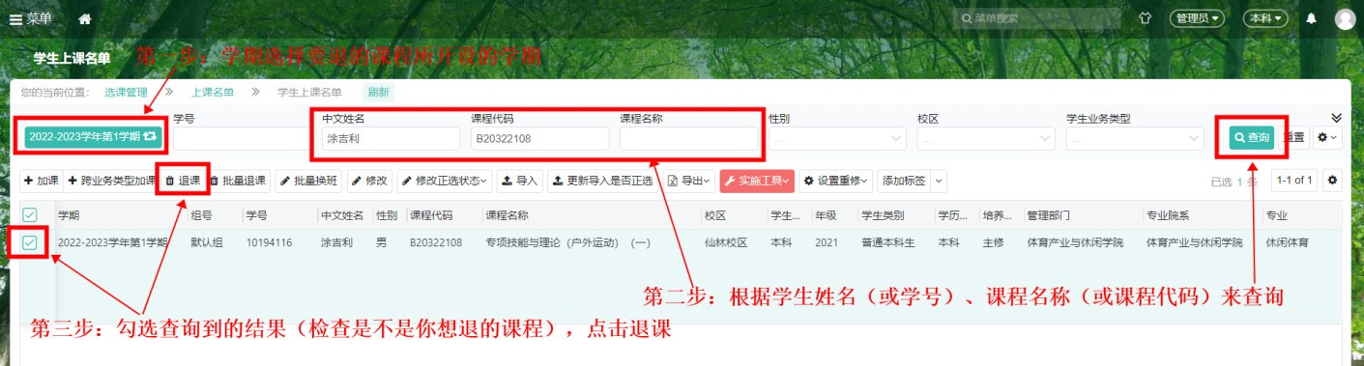
点击“确认”。
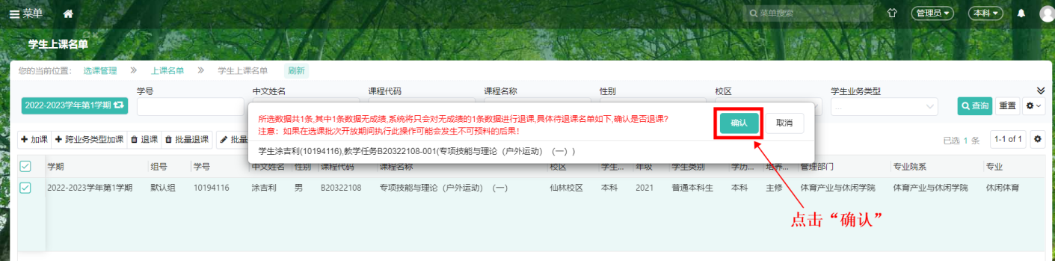

填写退课原因，点击“确定”，即完成了该学生该门课程的退课，系统会提示退课成功。
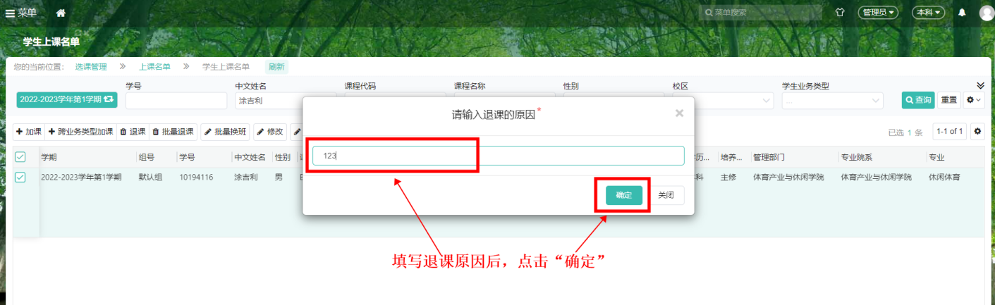
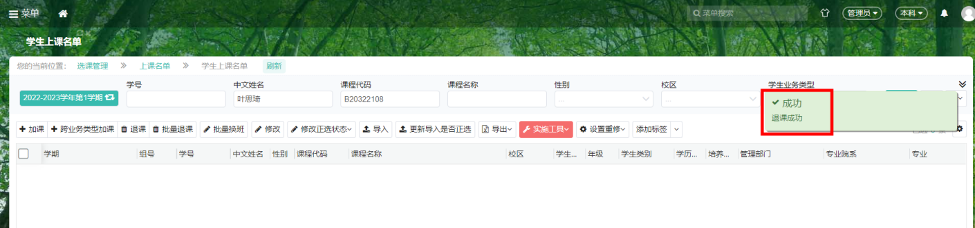

注：也可根据教学班名称（或代码）来筛选，同时选择多名学生，进行退课，退课步骤同上。
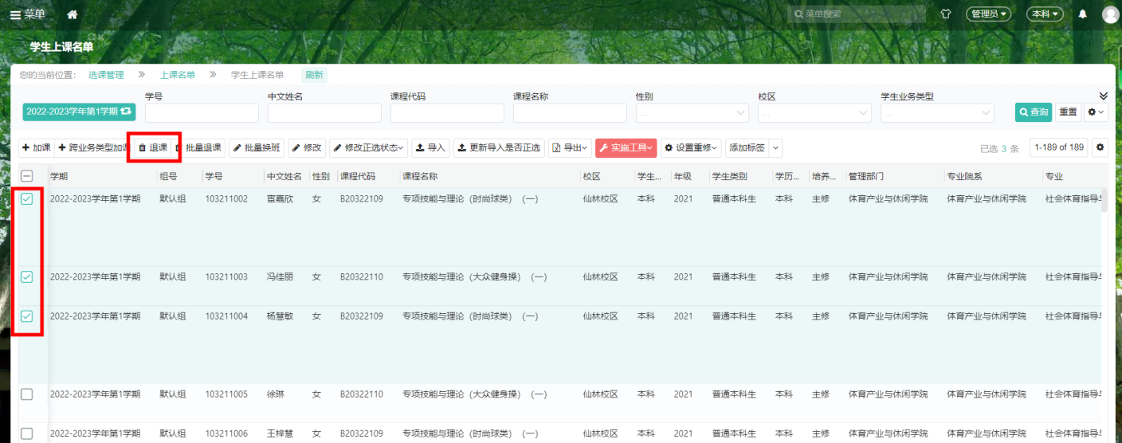

- 加课
点击“加课”
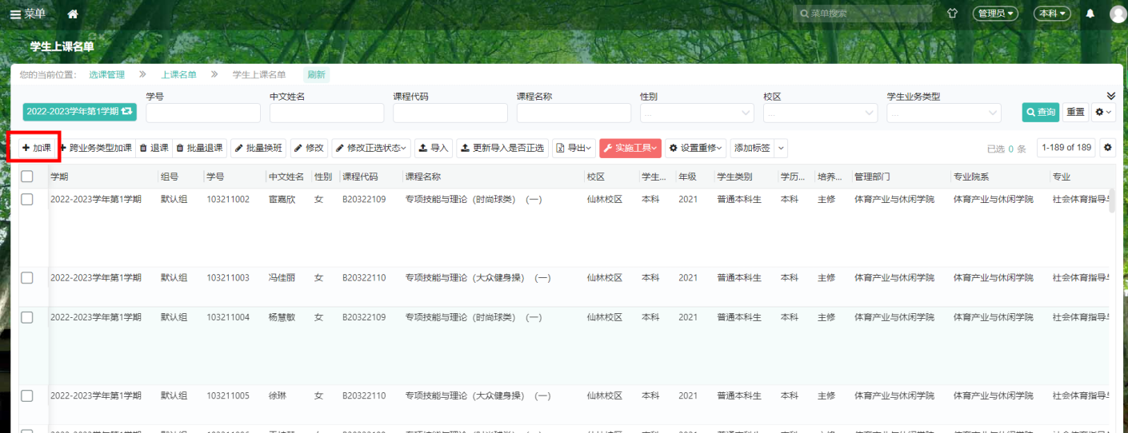
点击“确认”
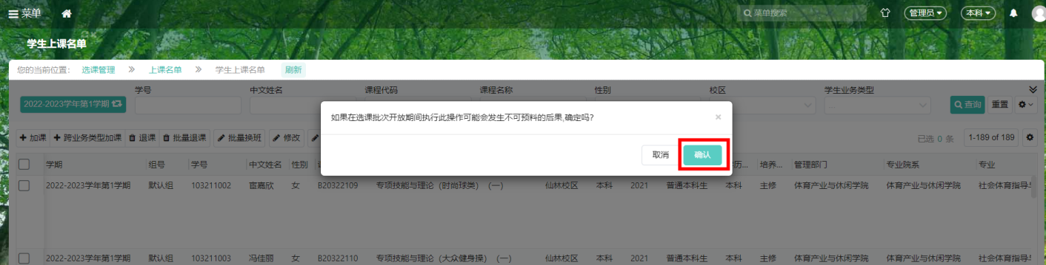
对单个学生加课：
直接输入学生学号，点击选择该学生
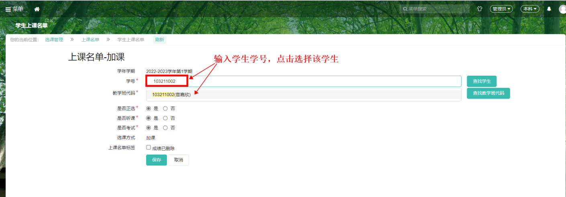

对多个学生加课：
点击查找学生
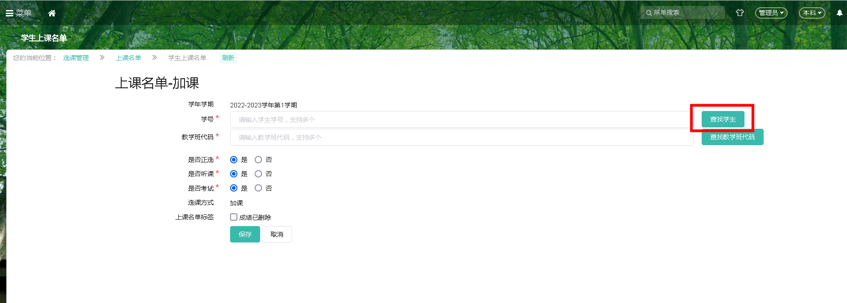
方式一：将学生学号批量复制到图中框内，学号之间用逗号隔开，或者每个学号占一行，然后点击“确认”
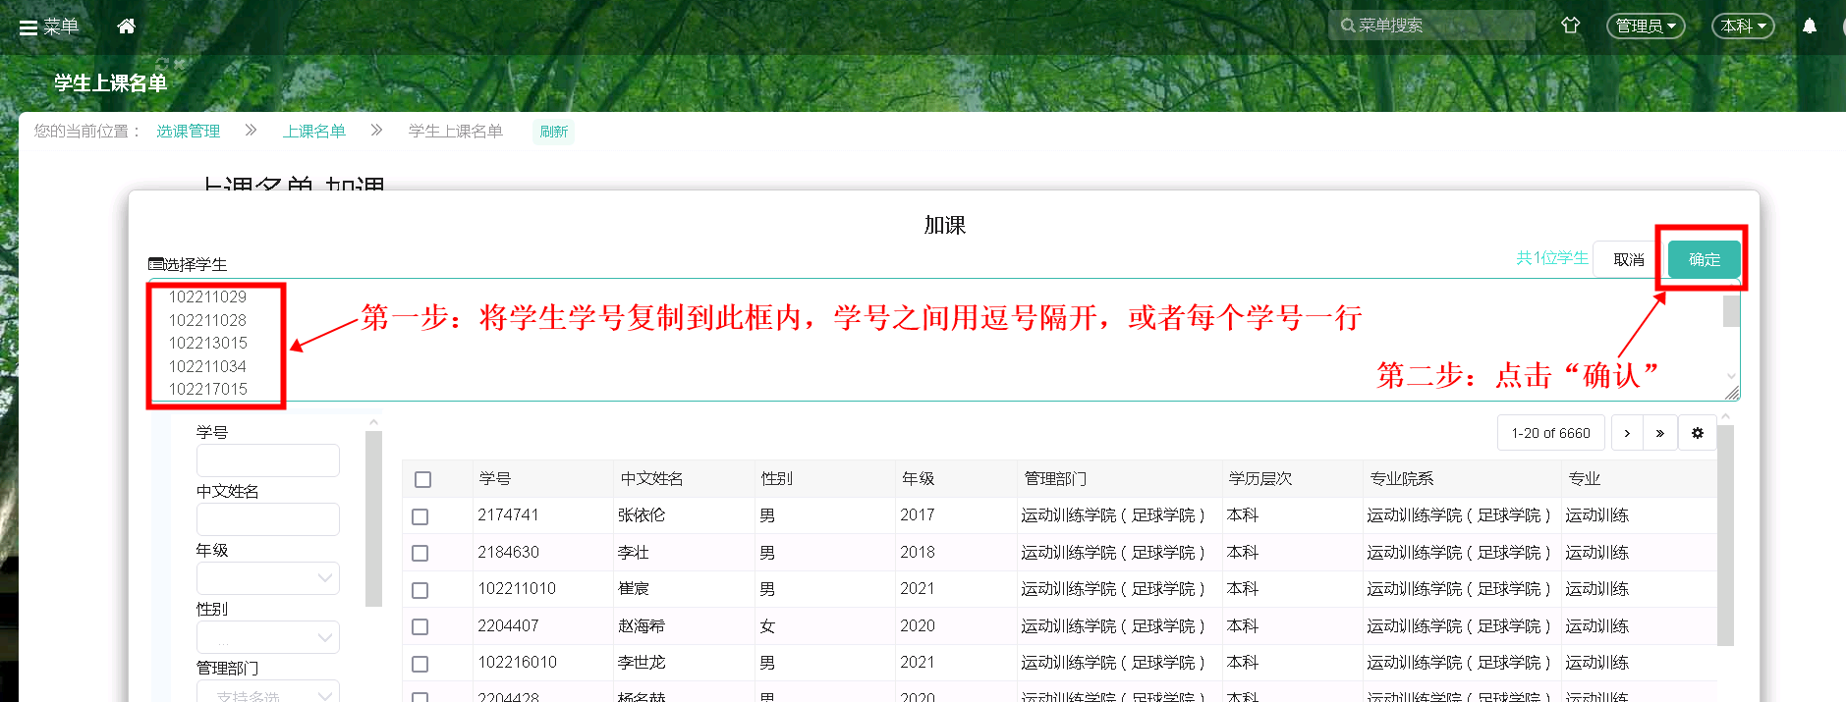
点击确认后，效果如下
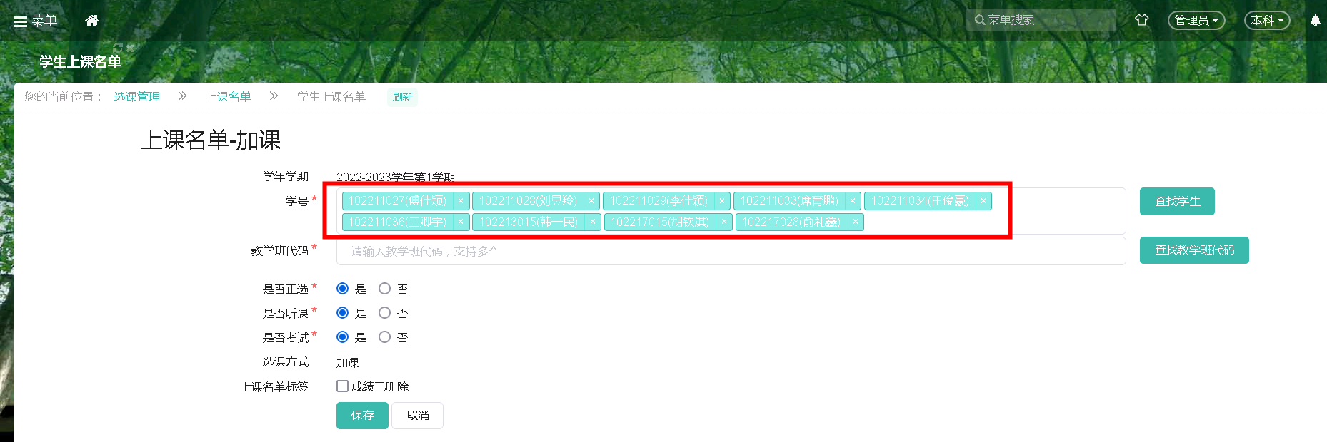

方式二：通过查询条件来筛选出需要加课的学生，勾选这部分学生后点击“确定”
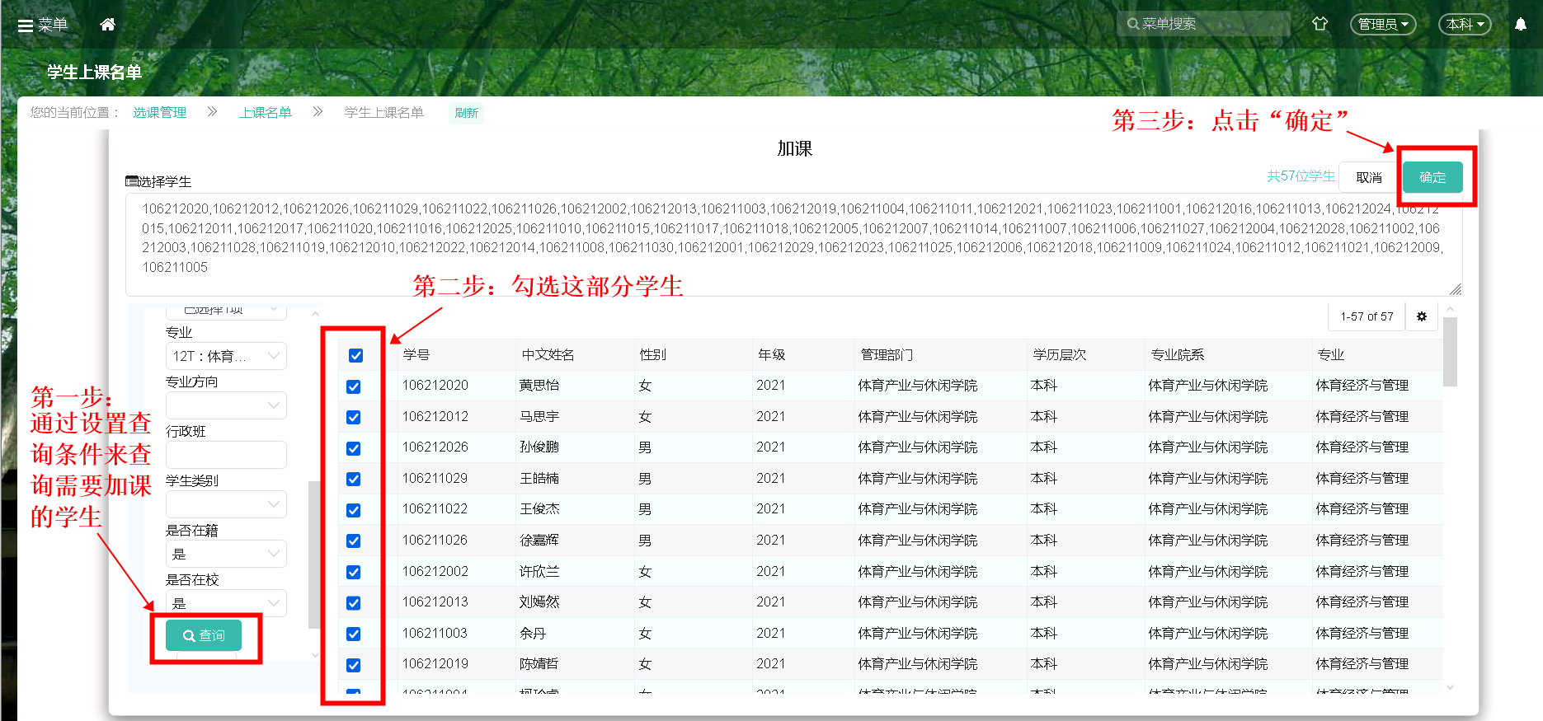
点击“查找教学班代码”
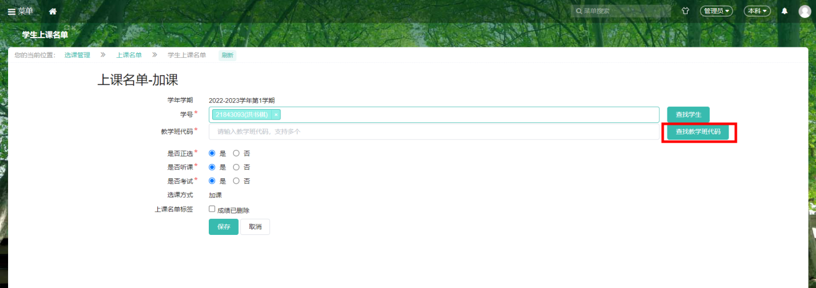
设置查询条件，点击查询，再勾选要加的课程（可同时勾选多门课程，即可一次加多门课程），点击确定
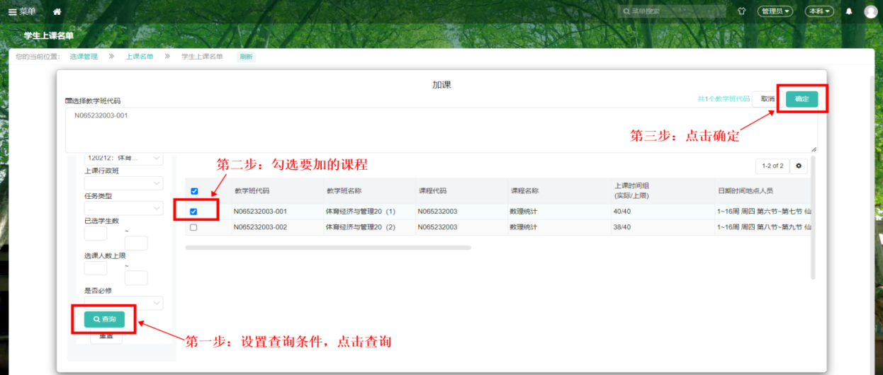

是否正选：选“是”，加课完成后学生在课表中能查到此课，可以上课和参加考试
选“否”，则学生课表中查不到此课，不可以上课和参加考试。
如果加的是重修课，是否正选选择“否”，加的不是重修课，则选择“是”，因为重修课要在学生缴费后，才把是否正选改为“是”
正选状态可在勾选后点击修改进行修改
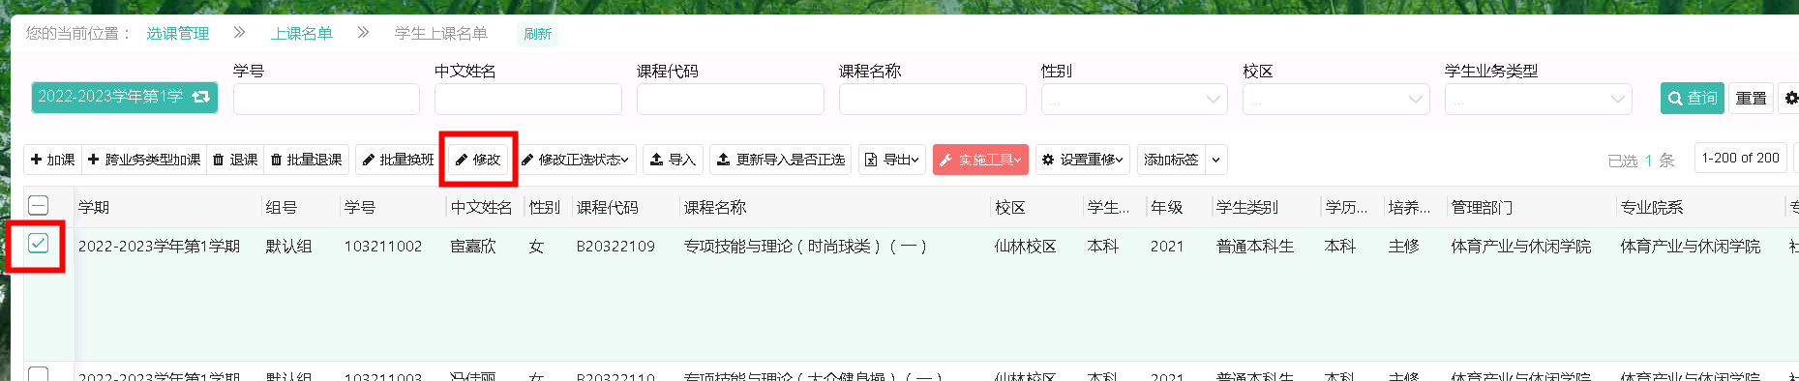
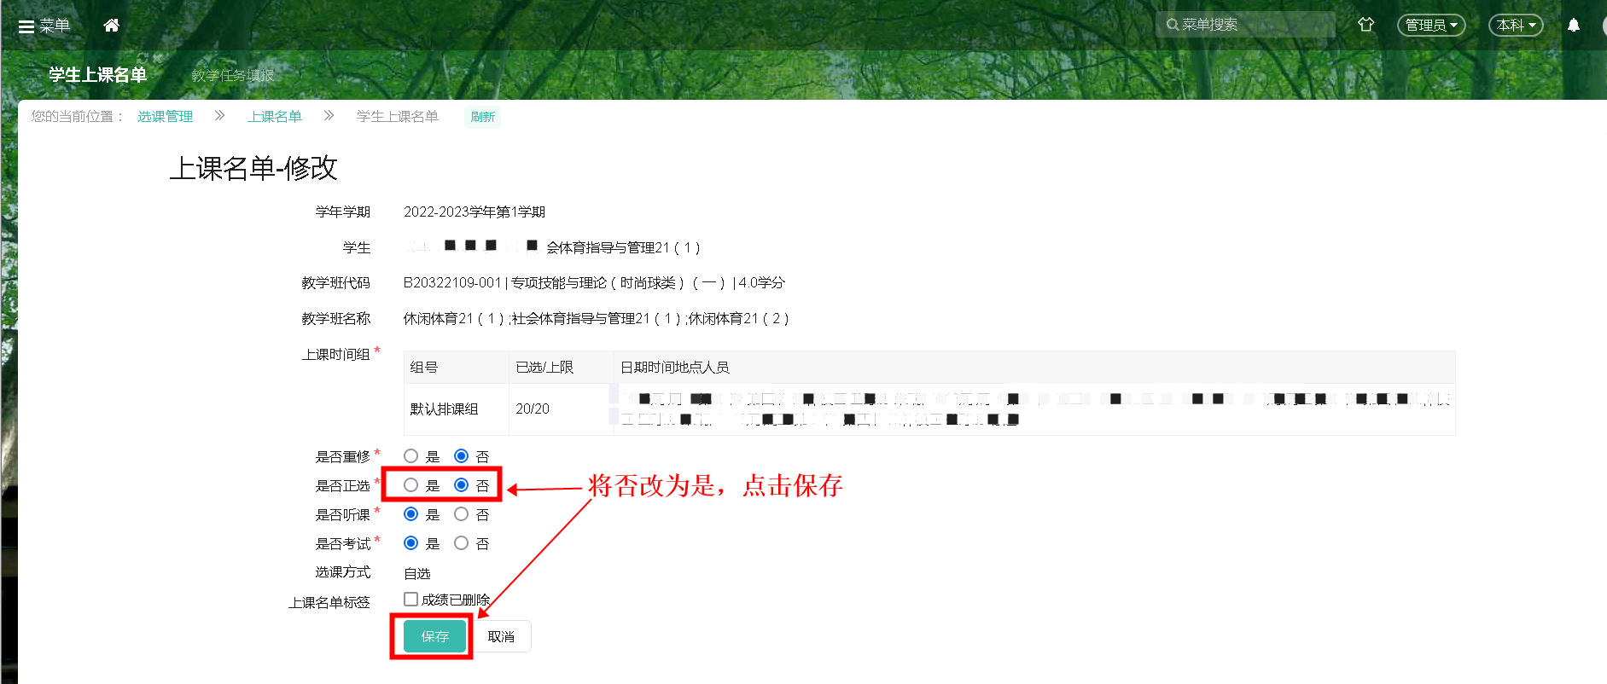
是否听课：如果是重修课，选“是”代表跟班重修，选“否”代表自主重修
不是重修课，选择“是”
是否考试：选“是”代表参加考试，选“否”代表不参加考试
点击保存
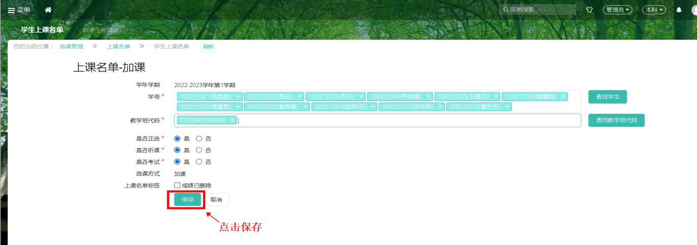
系统提示添加成功，点击返回，即完成了加课。
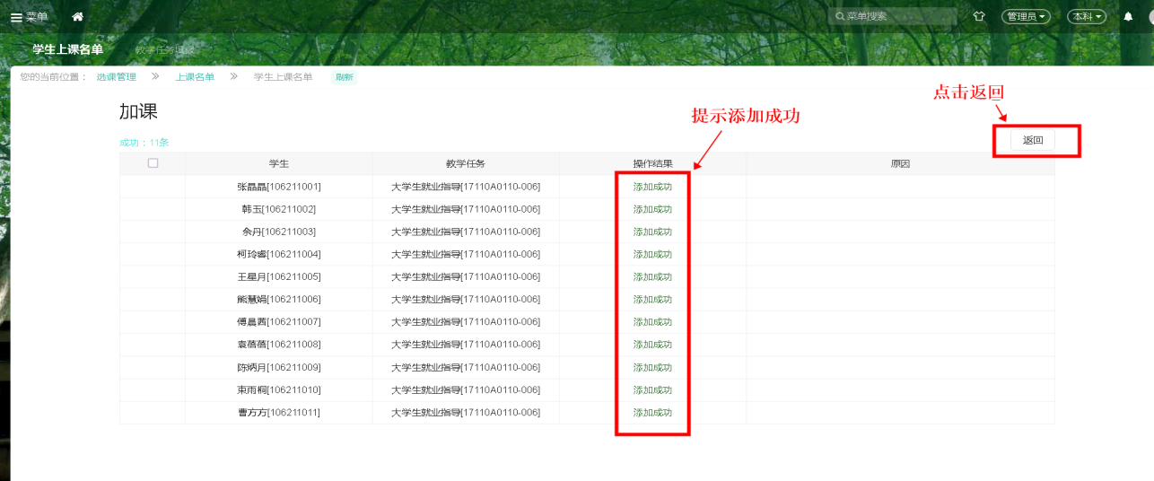

如果有其他系统问题反馈，请加入南体新教务系统技术交流群(群号：839128183)


